RECURSO DE REVISIÓN

Sujeto obligado: Secretaría de Educación

Recurrente: Alejandro Gómez

Expediente: 213/2014

Consejero Instructor: Jesús Homero Flores Mier

Visto el expediente formado con motivo del recurso de revisión número 213/2014, promovido por el usuario registrado en el sistema INFOCOAHUILA con el nombre de Alejandro Gómez, en contra de la respuesta otorgada por la Secretaría de Educación, se procede a dictar la presente resolución con base en los siguientes:

ANTECEDENTES

PRIMERO.- SOLICITUD. En fecha veintitrés (23) de abril del año dos mil catorce, el usuario registrado en el sistema INFOCOAHUILA bajo el nombre de Alejandro Gómez, presentó de manera electrónica la solicitud de información número de folio 00179014 dirigida al Secretaría de Educación; en dicha solicitud se requería lo siguiente:

*"Se solicita información sobre contratistas o proveedores de útiles escolares que por licitación pública o adjudicación directa, tengan contrato para surtir útiles escolares a DICONSA S. A. de C. V., y/o a CONAFE (Comisión Nacional de Fomento Educativo) para el ciclo escolar 2013-2014 en Coahuila.” (sic)*

SEGUNDO.- RESPUESTA. En fecha veintiuno (21) de mayo del año dos mil catorce, el sujeto obligado da respuesta a la solicitud de información, en los siguientes términos:



TERCERO.- RECURSO DE REVISIÓN. En fecha veintiséis (26) de mayo del año dos mil catorce, fue recibido vía electrónica el recurso de revisión RR00016514 que promueve Alejandro Gómez, en contra de la respuesta emitida por el sujeto obligado. Como motivo de su inconformidad, el recurrente señaló que:

*“La institución afirma enviar un archivo adjunto con los datos del sujeto obligado y dicho archivo adjunto no se encuentra, por lo que requiero que la institución reenvie el archivo con los datos del sujeto obligado que deberá responder a mi solicitud de información.” (sic)*

CUARTO.- TURNO. Derivado de la interposición del recurso de revisión, en fecha veintinueve (29) de mayo del año dos mil catorce, el Secretario Técnico de este Instituto, mediante oficio ICAI/821/14, en base al acuerdo delegatorio del Consejero Presidente de fecha trece (13) de enero de dos mil nueve, en relación con el artículo 50 fracción V y 57 fracciones XV y XVI de la Ley del Instituto Coahuilense de Acceso a la Información Pública; 126 fracción I de Ley de Acceso a la Información Pública y Protección de Datos Personales para el Estado de Coahuila, registró el aludido recurso bajo el número de expediente 213/2014, y lo turnó para los efectos legales correspondientes al Consejero Jesús Homero Flores Mier, quien fungiría como instructor.

QUINTO.- ADMISIÓN Y VISTA PARA LA CONTESTACIÓN. El día veintinueve (29) de mayo del año dos mil catorce, el Consejero Instructor, Jesús Homero Flores Mier, con fundamento en los artículos 120 fracción VI y 126 de la Ley de Acceso a la Información Pública y Protección de Datos Personales para el Estado de Coahuila, admitió a trámite el recurso de revisión. Además, dio vista al Secretaría de Educación, para que mediante contestación fundada y motivada, manifestara lo que a sus intereses conviniere.

SEXTO.- CONTESTACION. En fecha diez (10) de junio del año dos mil catorce el sujeto obligado da contestación al recurso de revisión en los siguientes términos:







Una vez expuesto lo anterior, se somete a los siguientes:

CONSIDERANDOS

PRIMERO.- Es competente el Consejo General de este Instituto para conocer del presente asunto, de conformidad con lo dispuesto en los artículos 6 fracción IV de la Constitución Política de los Estados Unidos Mexicanos; 7 primer párrafo y cuarto párrafo fracciones I, II, y VII, de la Constitución Política del Estado Libre y Soberano de Coahuila de Zaragoza; 4, 10, 31 y 40 fracción II inciso 4 de la Ley del Instituto Coahuilense de Acceso a la Información Pública, así como los artículos 120, 121, 122, 123, 124 y 126 de la Ley de Acceso a la Información Pública y Protección de Datos Personales para el Estado de Coahuila. Lo anterior en virtud de que la presente controversia planteada es en materia de acceso a la información pública.

SEGUNDO.- El presente recurso de revisión fue promovido oportunamente, de conformidad con el artículo 122 fracción I de la Ley de Acceso a la Información Pública y Protección de Datos Personales para el Estado de Coahuila, toda vez que dispone que el plazo de interposición del recurso de revisión es de quince días hábiles contados a partir del día siguiente al de la fecha de notificación de la respuesta a la solicitud de información.

En el caso particular, la respuesta recurrida fue comunicada el día veintiuno (21) de mayo del año dos mil catorce, de acuerdo con las constancias que obran en el expediente. En consecuencia, el plazo de quince días hábiles para la interposición del recurso de revisión inició a partir del día veintidós (22) de mayo del año dos mil catorce y concluyó el día once (11) de junio del año dos mil catorce, por lo tanto, si el recurso de revisión fue oficialmente presentado el día veintiséis (26) de mayo del año dos mil catorce, tal y como se advierte del acuse de recibo localizable en el expediente en que se actúa, se concluye que el recurso de revisión fue promovido oportunamente.

TERCERO.- Previo al estudio de los agravios que expresa el inconforme, corresponde hacerlo respecto a las causales de improcedencia o sobreseimiento que hagan valer las partes o se adviertan de oficio por ser una cuestión de orden público y de estudio preferente.

Al no advertirse ninguna causal de improcedencia o sobreseimiento ni alegarse ninguna por parte del sujeto obligado, es procedente estudiar los agravios planteados por el recurrente o lo que este Instituto supla en términos del artículo 125 de la Ley de Acceso a la Información Pública y Protección de Datos Personales para el Estado de Coahuila.

CUARTO.- La solicitud del hoy recurrente se conforma de la siguiente petición: *"Se solicita información sobre contratistas o proveedores de útiles escolares que por licitación pública o adjudicación directa, tengan contrato para surtir útiles escolares a DICONSA S. A. de C. V., y/o a CONAFE (Comisión Nacional de Fomento Educativo) para el ciclo escolar 2013-2014 en Coahuila.”*

A lo que el sujeto obligado en su escrito de respuesta alega la incompetencia expresando: “…la adquisición de útiles escolares, se realiza en la Secretaría de Finanzas, a través de la Dirección General de Adquisiciones. Es por lo anterior que se le recomienda realizar su solicitud de información ante la Unidad de Atención de la Secretaría de Finanzas del Estado.”

Inconforme con la respuesta el recurrente en su recurso de revisión alega que: *“La institución afirma enviar un archivo adjunto con los datos del sujeto obligado y dicho archivo adjunto no se encuentra, por lo que requiero que la institución reenvie el archivo con los datos del sujeto obligado que deberá responder a mi solicitud de información.” (sic)*

QUINTO.- El hoy recurrente se inconforma alegando que no se anexo un archivo adjunto en la respuesta del sujeto obliga, dicho archivo si se encuentra en el sistema infocoahuila, se localiza en el icono de “disquete”:

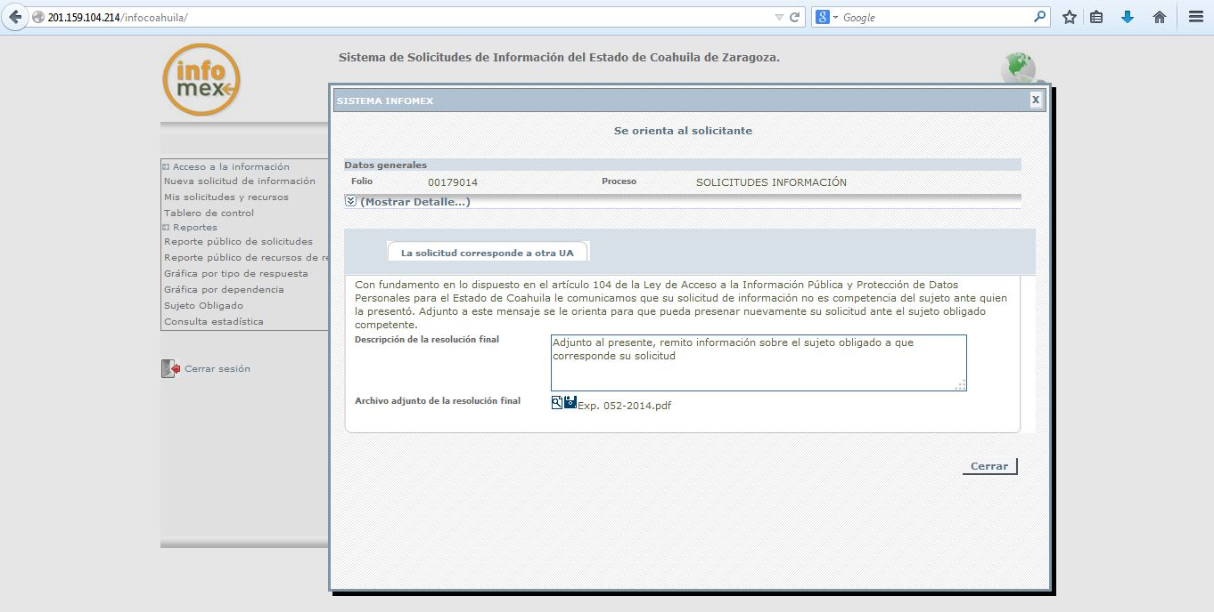

El sujeto obligado alega la incompetencia conforme al artículo 104 de la Ley de Acceso a la Información Pública y Protección de Datos Personales para el Estado de Coahuila.

Artículo 104.- Cuando la información solicitada no sea competencia del sujeto obligado ante el cual se presentó la solicitud de acceso, en razón de las atribuciones o funciones conferidas conforme a la normatividad aplicable, la Unidad de Atención, en un plazo máximo de cinco días contados a partir de que se presentó la solicitud, deberá orientar debidamente al solicitante a través del medio que éste haya elegido. En aquellos casos donde la incompetencia del sujeto obligado sea clara, la petición del particular no tendrá el carácter de solicitud de acceso conforme a esta ley.

El hoy recurrente en su solicitud de información pide la información sobre contratistas o proveedores de útiles escolares que tengan contrato para surtirle a DICONSA S. A. de C. V., y/o a CONAFE.

El sujeto obligado orienta al recurrente a realizar su solicitud ante la Secretaría de Finanzas, es evidente que la orientación realizada por el sujeto obligado es errónea, puesto que las Instituciones de las que se pide información son del ámbito federal y no así de la entidad federativa.

Diconsa es una empresa de participación estatal mayoritaria que pertenece al Sector Desarrollo Social. Tiene el propósito de contribuir a la superación de la pobreza alimentaria, mediante el abasto de productos básicos y complementarios a localidades rurales de alta y muy alta marginación, con base en la organización y la participación comunitaria. Depende directamente de la Secretaría de Desarrollo Social (SEDESOL). Y el Consejo Nacional de Fomento Educativo (CONAFE) es un organismo descentralizado, de la Administración Pública Federal, con personalidad jurídica y patrimonio propios, creado por decreto presidencial del 11 de septiembre de 1971, modificado mediante el diverso del 11 de febrero de 1982, con el objeto de allegarse recursos complementarios, económicos y técnicos, nacionales o extranjeros para aplicarlos al mejor desarrollo de la educación en el país, así como a la difusión de la cultura mexicana en el exterior.

Por lo anterior es evidente que ambas Instituciones pertenecen al Gobierno Federal, ergo dichas dependencias son consideradas como sujetos obligados dentro del ámbito federal, por lo cual las solicitudes de información que tengan que ver con estos sujetos obligados en particular se debe de realizar a través del portal <https://www.infomex.org.mx/gobiernofederal/home.action> cuya administración depende directamente al Instituto Federal de Acceso a la Información Pública.

No pasa desapercibido por este Consejo que el sujeto obligado contravino lo estipulado por el artículo 104 de la Ley en la materia, pues señala como plazo máximo para orientar debidamente al solicitante cinco días, y este lo realizó en diecinueve días hábiles, sin embargo y tomando en cuenta que ya se realizó la debida orientación al ciudadano la no observancia de la forma no cambia la clara incompetencia de la Secretaría de Educación.

Por todo lo anteriormente expuesto, y con fundamento en el artículo 127 fracción II de la Ley de Acceso a la Información Pública y Protección de Datos Personales para el Estado de Coahuila, se confirma la respuesta del sujeto obligado y se le con pleno apego a la Ley de Acceso a la Información Pública y Protección de Datos Personales para el Estado de Coahuila.

Por lo expuesto y fundado el Consejo General de este Instituto:

RESUELVE

PRIMERO.- Con fundamento en los artículos 7 y 8 de la Constitución Política del Estado Libre y Soberano de Coahuila de Zaragoza; 4, 10, 31 y 40 fracción II, inciso 4 y fracción IV incisos 1, 3 y 4, de la Ley del Instituto Coahuilense de Acceso a la Información Pública; 1, 2, 3, 4, 5, 6, 7, 8, 98, 100, 101, 124 127 fracción II, 133, 136 y 139 de la Ley de Acceso a la Información Pública y Protección de Datos Personales para el Estado de Coahuila, SE CONFIRMA la respuesta del sujeto obligado con pleno apego a la Ley de Acceso a la Información Pública y Protección de Datos Personales para el Estado de Coahuila.

SEGUNDO.- Con fundamento en el artículo 135 de la Ley de Acceso a la Información Pública y Protección de Datos Personales para el Estado de Coahuila, NOTIFÍQUESE a las partes.

Así lo resolvieron por unanimidad, los Consejeros del Instituto Coahuilense de Acceso a la Información Pública, Jesús Homero Flores Mier, Licenciada Teresa Guajardo Berlanga, Licenciado Alfonso Raúl Villarreal Barrera, Licenciado Luis González Briseño y Contador Público José Manuel Jiménez y Meléndez, siendo consejero instructor el primero de los mencionados, en sesión ordinaria celebrada el día ocho (08) de julio de dos mil catorce (2014), en el municipio de Nava, Coahuila, ante la fe del Secretario Técnico, Javier Diez de Urdanivia del Valle, quien certifica y da fe de todo lo actuado.

|  |  |
| --- | --- |
| JESÚS HOMERO FLORES MIER  CONSEJERO INSTRUCTOR | LIC. TERESA GUAJARDO BERLANGA  CONSEJERA PRESIDENTA |
| LIC. ALFONSO RAÚL VILLARREAL BARRERA  CONSEJERO | LIC. LUIS GONZÁLEZ BRISEÑO  CONSEJERO |
| C.P. JOSÉ MANUEL JIMÉNEZ Y MELÉNDEZ  CONSEJERO | JAVIER DIEZ DE URDANIVIA DEL VALLE  SECRETARIO TÉCNICO |